Tillsynsbegäran – information om höga naturvärden och fridlysta arter i avverkningsanmälan A 52496-2025 i Bergs kommun

Detta dokument behandlar höga naturvärden i avverkningsanmälan A 52496-2025 i Bergs kommun. Denna avverkningsanmälan inkom 2025-10-24 11:45:49 och omfattar 28,2 ha.

Vi begär härmed att Skogsstyrelsen fattar beslut enligt miljöbalken som säkerställer att skogens höga naturvärden bevaras samt säkerställer att EU-lagstiftning efterlevs och att artskyddsbrott förhindras. Vi önskar även ta del av de ställningstaganden och beslut som myndigheterna meddelar till följd av aktuell avverkningsanmälan och föreningens inlaga (se 34 § förvaltningslagen).

Nedan beskrivs fynd av naturvårdsarter och fridlysta arter som gjorts i det avverkningsanmälda området.

# Naturvårdsarter

I avverkningsanmälan har följande 36 naturvårdsarter hittats: fläckporing (VU), gräddporing (VU), lammticka (VU), smalskaftslav (VU), blanksvart spiklav (NT), brunpudrad nållav (NT), garnlav (NT), grantaggsvamp (NT), granticka (NT), gränsticka (NT), kolflarnlav (NT), mörk kolflarnlav (NT), nordlig nållav (NT), rödbrun blekspik (NT), tallriska (NT), ullticka (NT), vedflamlav (NT), vedskivlav (NT), vedtrappmossa (NT), violettgrå tagellav (NT), vitgrynig nållav (NT), vitplätt (NT), äggvaxskivling (NT), bårdlav (S), grönkulla (S, §8), grönpyrola (S), gulnål (S), gytterlav (S), norrlandslav (S), platt fjädermossa (S), plattlummer (S, §9), spindelblomster (S, §8), svavelriska (S), vedticka (S), ögonpyrola (S) och revlummer (§9). Av dessa är 23 rödlistade. För rödlistade arter har rödlistekategorin angivits inom parentes. Arter som är signalarter enligt Skogsstyrelsen har markerats med (S). För fridlysta arter anges även paragrafen i Artskyddsförordningen som arten är fridlyst enligt.

De påträffade naturvårdsarterna är ett tydligt kvitto på att detta rör sig om en skog med höga naturvärden. I Figur 1 visas en karta över det avverkningsanmälda området, där samtliga fyndplatser för naturvårdsarter som finns registrerade på Artportalen har markerats.

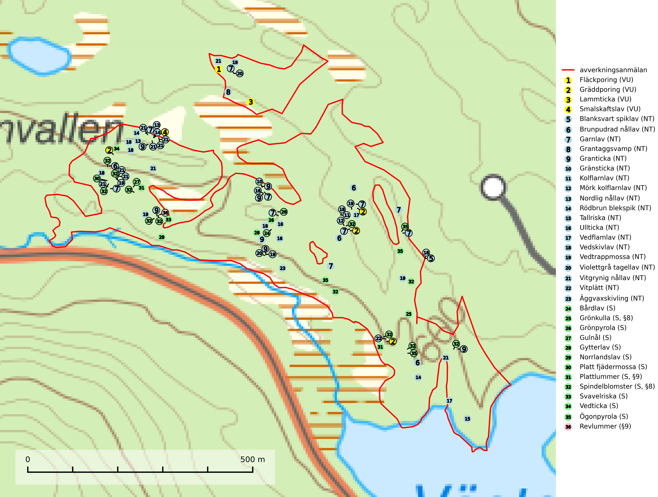

Figur 1. Fyndplatser för naturvårdsarter i det avverkningsanmälda området (röd linje). Markörer utan svart kant är placerade på fyndplatsen. Markörer med svart kant är placerade vid sidan av fyndplatsen och har ett svart streck som visar fyndplatsens exakta position. Kartans mittpunktskoordinat är N 6969544, E 407549 i SWEREF 99 TM.

**Blanksvart spiklav (NT)** förekommer på torr, hård, gammal kärnved men även på äldre ytved av tall i naturskogsartade bestånd med begränsad brandpåverkan och ostörd hydrologi. Skogsbruksåtgärder på eller i närheten av lokaler med blanksvart spiklav utgör ett hot. Naturskogsartade öppna tall- och barrblandskogar med blanksvart spiklav indikerar höga biologiska värden och bör bevaras (SLU Artdatabanken, 2024).

**Brunpudrad nållav (NT)** är beroende av hög, jämn luftfuktighet och kan påträffas i fuktiga skogar av naturskogskaraktär, ofta i sumpgranskog eller andra sumpskogar. Arten är placerad högst upp i Skogsstyrelsens värdepyramid för bedömning av skog med höga naturvärden och förekomster bör undantas från skogsbruksåtgärder (SLU Artdatabanken, 2024; Nitare & Skogsstyrelsen, 2019).

**Fläckporing (VU)** är en mycket bra signalart som visar på tallnaturskogar med höga naturvärden. Den är placerad högst upp i Skogsstyrelsens värdepyramid för bedömning av skog med höga naturvärden och indikerar områden som är mer eller mindre opåverkade av skogsbruk och där det funnits en kontinuitet av tallågor i olika nedbrytningsstadier. För att på lång sikt bibehålla livskraftiga populationer i ett område behövs troligen större skyddade områden som tillåter att man upprätthåller en naturlig branddynamik (SLU Artdatabanken, 2024; Nitare & Skogsstyrelsen, 2019).

**Garnlav (NT)** är en utpräglad barrskogsart som ibland kan drapera träden i norrländska grannaturskogar med hög luftfuktighet. Den förekommer även i talldominerade bestånd där den, förutom i trädens grenverk, påträffas hängande över ojämnheter i tallbarken. Arten har minskat starkt i södra och mellersta Sverige och den minskar även i sitt nordliga utbredningsområde. Orsaken till tillbakagången beror främst på slutavverkningar av naturskogsartade skogar. Bestånd med riklig förekomst bör regelmässigt sparas. Garnlav är värdväxt för den mycket sällsynta och akut hotade fjärilen barrskogslavfly (CR) som hör hemma i boreala barrskogar med riklig förekomst av värdväxten. Tidigare kunde arten konstateras årligen på flera platser vid Dala-Floda i Dalarna innan lokalerna kalavverkades. Senaste fyndet i landet av barrskogslavfly är från år 2000 då den påträffades vid Högberget i Sollefteå kommun (SLU Artdatabanken, 2024).

**Grantaggsvamp (NT)** påträffas främst i mossiga och örtrika äldre granskogar på kalkrik mark i något fuktiga lägen, och i norr även i mager tallskog med lång kontinuitet. Arten missgynnas generellt av trakthyggesbruket och en långsiktig tillgång till värdträd bör säkras genom att man undviker att avverka kända växtplatser (SLU Artdatabanken, 2024).

**Granticka (NT)** förekommer främst i äldre skogar med naturskogskaraktär, liksom i dimensionsavverkade och plockhuggna skogar. I äldre grannaturskog i norra Sverige är den alltjämt en förhållandevis vanlig karaktärsart, medan den längre söderut blir allt mer sällsynt. I Götaland och delar av Svealand är den en god signalart för skyddsvärda granskogsmiljöer. Arten bedöms ha minskat starkt under senare år på grund av skogsavverkningar, då den framför allt växer i äldre granskog med långvarig grankontinuitet. I urskogsliknande bestånd i norra Sverige kan ibland påträffas den mycket sällsynta tickan grantickeporing (VU), som lever på döda grantickor (SLU Artdatabanken, 2024; Nitare & Skogsstyrelsen, 2019).

**Gräddporing (VU)** växer nästan enbart i urskogsartad barrskog på gamla, kraftigt murkna, grova och mossbelupna tallågor i något fuktiga och skuggiga lägen. Arten är placerad högst upp i Skogsstyrelsens värdepyramid för bedömning av skog med höga naturvärden och indikerar gamla och relativt orörda tallnaturskogar med höga naturvärden där det under låg tid kontinuerligt funnits inslag av grova tallågor. För att på sikt hejda artens vikande trend behöver merparten av gräddporingens nu kända växtplatser undantas från skogsbruk (SLU Artdatabanken, 2024; Nitare & Skogsstyrelsen, 2019).

**Gränsticka (NT)** är en mycket bra signalart inom hela sitt utbredningsområde. Den är huvudsakligen knuten till restbestånd av barrnaturskog och förekommer med ett tydligt optimum i orörda eller måttligt påverkade gamla granskogar där det föreligger långvarig kontinuitet av grov död ved. Lokaler som hyser arten, speciellt i mellersta och södra Sverige, bör undantas från skogsbruk (SLU Artdatabanken, 2024; Nitare & Skogsstyrelsen, 2019).

**Grönpyrola** växer främst på sandig, torr eller frisk mark i äldre barrskog, ofta på isälvsmaterial såsom sand och grus. Den påträffas främst i äldre naturligt uppkomna barrskogar, exempelvis på tallmoar, i åssluttningar, dyner och rasbranter. Arten är känslig för skogsbruksmetoder såsom slutavverkning och markberedning (Nitare & Skogsstyrelsen, 2019).

**Kolflarnlav (NT)** är brandberoende och växer nästan uteslutande på kolad hård kärnved av tall. Etableringen verkar ske först 100–300 år efter brand och nytt substrat nybildas i mycket begränsad omfattning. Avverkning av tallskog av naturskogskaraktär med spår av återkommande bränder är ett hot och mängden lämplig ved att växa på för arten minskar dels på grund av naturlig nedbrytning men framförallt på grund av att det förstörs i samband med slutavverkningar, gallringar och markberedning. Såväl kolflarnlav som mörk kolflarnlav har glänsande bålfjäll och förekommer främst i tall- och blandbarrskogar av naturskogskaraktär med spår av återkommande bränder. Skogar som dessa hyser höga biologiska värden och bör skyddas (SLU Artdatabanken, 2024).

**Lammticka (VU)** bildar mykorrhiza med tall och växer i tämligen öppna barrskogar ofta magra tallhedar, gärna på sandig mark.Arten är placerad högst upp i Skogsstyrelsens värdepyramid för bedömning av skog med höga naturvärden och tål inte slutavverkning (SLU Artdatabanken, 2024; Nitare & Skogsstyrelsen, 2019).

**Mörk kolflarnlav (NT)** är brandberoende och växer nästan uteslutande på kolad hård kärnved av tall. Arten förekommer främst i glesa, öppna tall- och blandbarrskogar av naturskogskaraktär och etableringen verkar ske sent efter brand, kanske först efter 100–300 år. Mörk kolflarnlav indikerar skog med höga naturvärden och vanligast är att den påträffas på rester av nedbrunna torrakor och högstubbar och lågstubbar som är så grova att hela innandömet är urbränt. Tall- och blandbarrskogar av naturskogskaraktär med spår av återkommande bränder hyser höga biologiska värden och bör skyddas (SLU Artdatabanken, 2024).

**Nordlig nållav (NT)** signalerar alltid miljöer med höga naturvärden. På lokalerna förekommer nästan alltid andra rödlistade eller ovanliga arter knutna till gamla skogar. Alla skogsskötselåtgärder på eller i omedelbar närhet av lokalerna utgör ett hot. Några av lavens rikaste förekomster bör skyddas (SLU Artdatabanken, 2024; Nitare & Skogsstyrelsen, 2019).

**Rödbrun blekspik (NT)** växer i norra Sverige på bark och ved av björk och gran i skogar med hög och jämn luftfuktighet. I södra Sverige växer den främst på ek i öppna åldriga lövskogar. I norra delen av sitt utbredningsområde hotas arten av slutavverkningar av gamla granskogar. I den södra delen av landet hotas den genom de åldriga lövskogarnas tillbakagång och särskilt ekhagarnas igenväxning och genom plantering av sådan mark med barrskog. Rödbrun blekspik signalerar alltid höga naturvärden (SLU Artdatabanken, 2024; Nitare & Skogsstyrelsen, 2019).

**Smalskaftslav (VU)**, rödlistad som sårbar, påträffas i gamla barrskogar eller lövskogar med mycket hög och jämn luftfuktighet. Arten är placerad i toppen av Skogsstyrelsens värdepyramid för bedömning av skog med höga naturvärden och alla skogsbruksåtgärder som kan påverka hydrologi och fuktighetsförhållandena på eller i omedelbar närhet av växtplatserna, t.ex. utglesning eller slutavverkning, är ett hot. Samtliga förekomster bör skyddas tillsammans med väl tilltagna skyddszoner (Nitare & Skogsstyrelsen, 2019; SLU Artdatabanken, 2024).

**Tallriska (NT)** bildar mykorrhiza med tall och växer i äldre, mager och torr tallskog med lång trädkontinuitet, såsom tallhedar och sandtallskogar. Arten hotas huvudsakligen av avverkning av äldre tallskogar och på kända lokaler bör slutavverkning, markberedning och gödsling undvikas (SLU Artdatabanken, 2024).

**Ullticka (NT)** är knuten till restbestånd av barrnaturskog och förekommer med ett tydligt optimum i orörda eller måttligt påverkade gamla granskogar där det föreligger viss kontinuitet av grov död ved. Ullticka är en bra signalart inom hela sitt utbredningsområde och i södra Sverige är den sällsynt och en god signalart för skyddsvärda granskogsmiljöer. Den hotas av avverkning och fragmentering av naturskog och äldre granskog med lång trädkontinuitet. På ullticka kan ibland ulltickeporing (VU) påträffas - det är en sällsynt ticka som nyligen delats upp i tre olika arter: *Skeletocutis brevispora* (ulltickeporing)*, Skeletocutis delicata och Skeletocutis exilis*. De två sistnämnda arterna står för närvarande (2020) som ej bedömda i rödlistan (SLU Artdatabanken, 2024; Nitare & Skogsstyrelsen, 2019; Miettinen & Niemelä, 2018).

**Vedflamlav (NT)** växer på gammal hård och torr, exponerad kärnved av tall, främst på högstubbar i ljusöppna lägen, t.ex. vid och på myrar, sjökanter, i glesa hällmarkskogar och i brandpräglade tallnaturskogar. Substratet nyskapas i begränsad omfattning och arten är en utmärkt indikator på höga naturvärden i denna skogstyp. Tall- och barrblandskogar med naturskogskaraktär och spår av bränder har ofta höga biologiska värden och bör skyddas (SLU Artdatabanken, 2024).

**Vedskivlav (NT)** växer på gammal, torr, exponerad, hård kärnved av framförallt tall i naturskogsartade bestånd. Avverkning av tallskog av naturskogskaraktär med spår av återkommande bränder är ett hot. Mängden lämplig ved att växa på för vedskivlav minskar, dels på grund av naturlig nedbrytning men framförallt på grund av att de förstörs i samband med slutavverkningar, gallringar och markberedning. Tall- och blandbarrskogar av naturskogskaraktär med spår av återkommande bränder bör skyddas (SLU Artdatabanken, 2024).

**Vedtrappmossa (NT)** växer på död ved, främst i gammal granskog. Den förekommer knappast alls i fjällnära barrskogar utan finns i skogslandskapet nedom fjällen och framför allt i landets södra delar är den en mycket bra signalart för barrnaturskog med höga naturvärden. Skogsavverkning och brist på grov död ved i skogen är de allvarligaste hoten och den överlever inte kalhyggesbruk. Lokaler med sluten granskog, tillräckligt stora för att säkerställa ett kontinuerligt tillskott på grova lågor, bör undantas från storskaligt skogsbruk (SLU Artdatabanken, 2024).

**Violettgrå tagellav (NT)** växer nästan uteslutande i gamla olikåldriga barrnaturskogar med lång skoglig kontinuitet och är en utmärkt signal på skog med höga naturvärden. Slutavverkning av tidigare aldrig slutavverkad skog (kontinuitetsskog) är det största hotet. Biotopen nyskapas i begränsad omfattning och barrskog äldre än 160 år, där den violettgrå tagellaven huvudsakligen påträffas har minskat med 50% de senaste 50 åren. Lågproduktiv skogsmark där laven förekommer bör undantas från skogsbruk och rika förekomster i äldre granskog bör skyddas. Arten är känslig för uttorkning och det är väsentligt att tillräckligt stora bestånd avsätts (SLU Artdatabanken, 2024; Nitare & Skogsstyrelsen, 2019).

**Vitgrynig nållav (NT)** växer nästan uteslutande på bark av gamla, senvuxna granar i skuggiga lägen med hög och jämn luftfuktighet. Den vanligaste naturtypen för arten är kontinuitetsskogar på frisk mark men den finns också i sumpgranskogar. På lång sikt utgör avverkningar av olikåldriga granskogar av naturskogskaraktär ett allvarligt hot mot arten och skogsbruksåtgärder på eller i närheten av växtplatserna bör undvikas. Naturskogsartade, fuktiga granskogar med förekomster av arten signalerar höga biologiska värden och bör bevaras (SLU Artdatabanken, 2024; Nitare & Skogsstyrelsen, 2019).

**Vitplätt (NT)** är en nedbrytare av död, hård och torr tallved och orsakar brunröta. Den förekommer mest i äldre, naturskogsliknande tallskog eller blandskog med äldre tall. Arten hotas av avverkning av gammal, senvuxen tall. I södra Sverige råder brist på lämpliga habitat och arten kan inte längre sprida sig utanför sina få kända växtplatser. Lokaler med gammal tall bör undantas från skogsbruk, i synnerhet i södra Sverige (SLU Artdatabanken, 2024).

**Äggvaxskivling (NT)** bildar mykorrhiza med gran och förekommer huvudsakligen i äldre blåbärsgranskog. Har i Sverige en nordlig utbredningsbild och är relativt vanlig i norra Sverige. Total population i landet bedöms ha minskat kraftigt och fortgående att minska p.g.a. slutavverkningar av kontinuitetsskogar. Skogar med rik förekomst av äggvaxskivling brukar ha en artrik flora av mykorrhizasvampar och kan betraktas som nyckelbiotoper (SLU Artdatabanken, 2024).

**Ögonpyrola** är normalt en bra signalart som visar på områden med höga naturvärden och stabila förhållanden, särskilt inom näringsfattiga trakter. Växten är mycket känslig för markskador och försvinner snabbt efter slutavverkning. Den hotas också av skogsgödsling och markavvattning (Nitare & Skogsstyrelsen, 2019).

# Fridlysta arter

Följande fridlysta arter har sina livsmiljöer och växtplatser i den avverkningsanmälda skogen: grönkulla (S, §8), plattlummer (S, §9), spindelblomster (S, §8) och revlummer (§9).

**Spindelblomster (§8)** växer i äldre mossrik granskog eller barrblandskog, men även i fjällbjörkskog. Arten indikerar långvarig trädkontinuitet och hög luftfuktighet och är mycket känslig för uttorkning och markskador. Spindelblomster har i många trakter minskat starkt under senare tid på grund av slutavverkningar och skogsmarksdikning (Nitare & Skogsstyrelsen, 2019).